杭州市园林植物有害生物监控信息
2017（1）
杭州植物园（杭州市园林科学研究院） 杭州市风景园林学会

瓜子黄杨、雀舌黄杨等黄杨科黄杨属的灌木或小乔木，具有枝繁叶茂、叶形别致、四季常青，生长缓慢的特点，是比较好的园林绿化植物材料，常用作绿篱或者被修剪成各种形状，大量栽植于绿地、道路、公园、庭院、小区绿地等处。但瓜子黄杨、雀舌黄杨等易遭黄杨绢野螟的食叶危害。我们每年都能发现黄杨遭黄杨绢野螟危害的情况，特别是小区中的瓜子黄杨等受害尤为普遍，受害轻的造成叶片残缺，重的整个植株叶片被吃光，仅剩枝干。严重影响此类黄杨的绿化景观效果。
黄杨绢野螟在杭州地区一年发生3代，以3~4龄幼虫吐丝粘合2叶成虫苞，在苞中越冬，第二年3月中下旬开始出苞取食危害，至5月初开始化蛹，5月中下旬出现成虫，6月出现第一代幼虫，8月出现第二代幼虫，10月下旬第三代幼虫结苞准备越冬。
我们掌握了黄杨绢野螟的发生规律，但仍不能及时有效控制黄杨绢野螟的危害，分析其原因主要有以下3个方面：
1、该虫是低龄幼虫在寄主植物上结苞越冬，对环境温度的变化比较敏感，当早春气温上升比较快时，幼虫就出苞取食危害，此时我们还认为虫子没有出来危害，等到看到植物受害的明显症状时，虫子的危害往往都比较严重了，这时已经错过了最佳的防治时期。
2、该虫的取食方式也比较特殊，是幼虫吐丝缀叶结巢，在巢内取食危害，危害方式较隐蔽，而且结的巢也不大，加上幼虫虫体体色与寄主植物黄杨叶色非常接近，如果不仔细辨识，很难被发现。
3、瓜子黄杨等植物的叶片叶面积比较小，遭虫子取食危害后，叶色变化慢，也不十分明显，而且黄杨的叶片数量多而密，也给害虫的检查带来干扰。
黄杨绢野螟防控措施：
1、要重视早春瓜子黄杨球和瓜子黄杨绿篱等的害虫发生情况检查。通常在3月初就要仔细检查黄杨上黄杨绢野螟越冬幼虫的虫苞以及幼虫出苞情况，特别是上一年发生黄杨绢野螟危害较重区块的检查，发现有幼虫出苞，就要及时进行用药防治。
2、要抓住防治的关键时期。黄杨绢野螟是一种为害会逐渐加重的园林害虫，所以要注意压低越冬代和第一代的虫口基数。一般用药的关键期是越冬幼虫的出苞期和第一代幼虫低龄阶段，而其中的越冬代出苞期又是全年防治黄杨绢野螟的最佳时期，此时用药能显著地控制黄杨绢野螟发生的虫口基数，有效地减轻防治压力。
3、要选对防治药物。控制黄杨绢野螟，可选用1.2%苦参碱·烟碱乳油1000倍液、4.5%高效氯氰菊酯2000倍液、1%甲维盐乳油2000倍液、3%阿维·高氯800倍液、25g/L菜喜（多杀霉素）1000倍液，连喷2次。用药要全面，除喷洒植株树冠外，还要注意喷洒植株下部枝叶，避免遗漏。
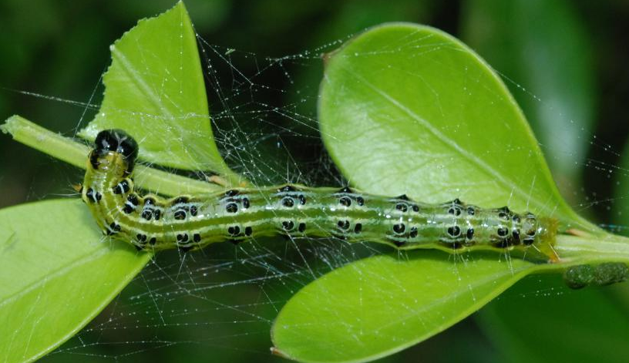

黄杨绢野螟幼虫
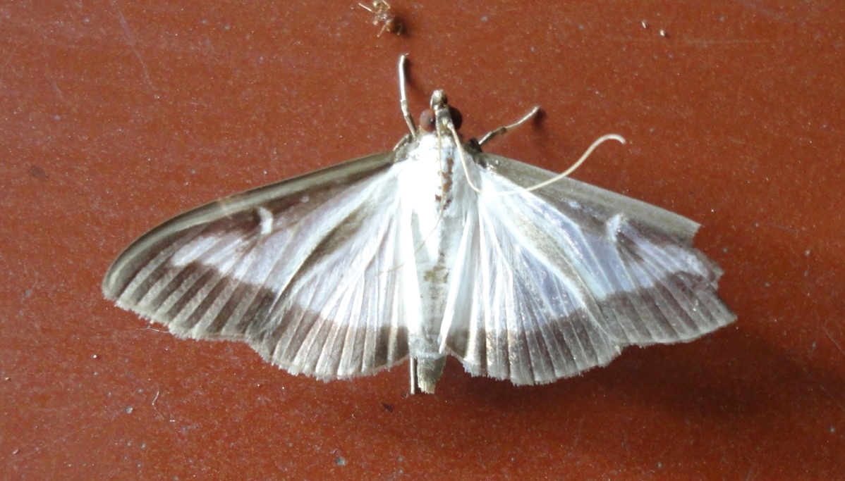

黄杨绢野螟成虫

